
Сәулет және қала құрылысы саласындағы мемлекеттік көрсетілетін қызметтер регламенттерiн бекіту туралы
Күшін жойған
Атырау облысы әкімдігінің 2015 жылғы 10 шілдедегі № 207 қаулысы. Атырау облысының Әділет департаментінде 2015 жылғы 31 шілдеде № 3268 болып тіркелді. Күші жойылды - Атырау облысы әкімдігінің 2019 жылғы 25 желтоқсандағы № 304 (алғашқы ресми жарияланған күнінен кейін күнтізбелік он күн өткен соң қолданысқа енгізіледі) қаулысымен
Ескерту. Күші жойылды - Атырау облысы әкімдігінің 25.12.2019 № 304 (алғашқы ресми жарияланған күнінен кейін күнтізбелік он күн өткен соң қолданысқа енгізіледі) қаулысымен.
"Мемлекеттік көрсетілетін қызметтер туралы" Қазақстан Республикасының 2013 жылғы 15 сәуірдегі Заңының 16–бабының 3–тармағына сәйкес Атырау облысы әкімдігі ҚАУЛЫ ЕТЕДІ:
1. Мыналар:
1) осы қаулының 1-қосымшасына сәйкес "Қазақстан Республикасының аумағында жылжымайтын мүлік объектілерінің мекенжайын айқындау бойынша анықтама беру" мемлекеттік көрсетілетін қызмет регламентi;
2) осы қаулының 2-қосымшасына сәйкес "Құрылыс және реконструкция (қайта жоспарлау, қайта жабдықтау) жобаларын әзірлеу кезінде бастапқы материалдарды ұсыну" мемлекеттік көрсетілетін қызмет регламентi;
3) осы қаулының 3-қосымшасына сәйкес "Тіреу және қоршау конструкцияларын, инженерлік жүйелер мен жабдықтарды өзгертпей қолданыстағы ғимараттардағы үй-жайларды (жекелеген бөліктерін) реконструкциялауға (қайта жоспарлауға, қайта жабдықтауға) шешім беру" мемлекеттік көрсетілетін қызмет регламенті бекітілсін.
Ескерту. 1-тармаққа өзгерістер енгізілді - Атырау облысы әкімдігінің 04.07.2016 № 139; 27.12.2016 № 305; 27.02.2018 № 19 қаулыларымен (ресми жарияланған күнінен кейін күнтізбелік он күн өткен соң қолданысқа енгізіледі).
2. Атырау облысы әкімдігінің 2014 жылғы 16 мамырдағы № 143 "Сәулет және қала құрылысы саласындағы мемлекеттік көрсетілетін қызметтер регламенттерін бекіту туралы" қаулысының (нормативтік құқықтық актілерді мемлекеттік тіркеу тізілімінде № 2935 тіркелген, 2014 жылғы 5 шілдеде "Атырау" газетінде жарияланған) күші жойылды деп танылсын.
3. Осы қаулының орындалуын бақылау Атырау облысы әкімінің орынбасары Т.Ә. Шәкімовке жүктелсін.
4. Осы қаулы алғашқы ресми жарияланған күнінен кейін күнтізбелік он күн өткен соң қолданысқа енгізіледі, бірақ Қазақстан Республикасы Ұлттық экономика министрінің міндетін атқарушының 2015 жылғы 27 наурыздағы №257 "Қазақстан Республикасының аумағында жылжымайтын мүлік объектілерінің мекенжайын айқындау бойынша анықтама беру", "Құрылыс және реконструкция (қайта жоспарлау, қайта жабдықтау) жобаларын әзірлеу кезінде бастапқы материалдарды ұсыну" және "Тіреу және қоршау конструкцияларын, инженерлік жүйелер мен жабдықтарды өзгертпей қолданыстағы ғимараттардағы үй-жайларды (жекелеген бөліктерін) реконструкциялауға (қайта жоспарлауға, қайта жабдықтауға) шешім беру" мемлекеттік көрсетілетін қызметтер стандарттарын бекіту туралы" бұйрығының (Нормативтік құқықтық актілерді мемлекеттік тіркеу тізілімінде №11018 болып тіркелген) қолданысқа енгізілуінен бұрын емес.
Ескерту. 4-тармақ жаңа редакцияда - Атырау облысы әкімдігінің 27.02.2018 № 19 қаулысымен (алғашқы ресми жарияланған күнінен кейін күнтізбелік он күн өткен соң қолданысқа енгізіледі).
Облыс әкімі | Б. Ізмұхамбетов
Атырау облысы әкімдігінің 2015 жылғы "10" шілдедегі № 207 қаулысына 1-қосымша
Атырау облысы әкімдігінің 2015 жылғы "10" шілдедегі № 207 қаулысымен бекітілген
"Қазақстан Республикасының аумағында жылжымайтын мүлік объектілерінің мекенжайын айқындау бойынша анықтама беру" мемлекеттік көрсетілетін қызмет регламенті
Ескерту. Регламенттің бүкіл мәтіні бойынша "ХҚКО", "ХҚКО-ның", "ХҚКО-ға" деген сөздер "Мемлекеттік корпорация", "Мемлекеттік корпорацияның", "Мемлекеттік корпорацияға" деген сөздермен, "халыққа қызмет көрсету орталығымен", "халыққа қызмет көрсету орталығының" деген сөздер Мемлекеттік корпорациямен", "Мемлекеттік корпорацияның" деген сөздермен ауыстырылды - Атырау облысы әкімдігінің 04.07.2016 № 139 қаулысымен (алғашқы ресми жарияланған күнінен кейін күнтізбелік он күн өткен соң қолданысқа енгізіледі)
1. Жалпы ережелер
1. "Қазақстан Республикасының аумағында жылжымайтын мүлік объектілерінің мекенжайын айқындау бойынша анықтама беру" мемлекеттік көрсетілетін қызметті (бұдан әрі – мемлекеттік көрсетілетін қызмет) жергілікті атқарушы органдар - Атырау қалалық және аудандық сәулет және қала құрылысы бөлімдері (бұдан әрі – көрсетілетін қызметті беруші) көрсетеді.
Құжаттарды қабылдау және мемлекеттік қызметті көрсету нәтижелерін беру:
1) Азаматтарға арналған үкімет" мемлекеттік корпорациясы" коммерциялық емес акционерлік қоғамы (бұдан әрі-Мемлекеттік корпорация);
2) жылжымайтын мүлік объектілерінің мекенжайын нақтылау бойынша анықтама алу ("Мекенжай тіркелімі" ақпараттық жүйесінде ақпарат болмаған жағдайда көрсетілетін қызметті алушы Мемлекеттік корпорацияға өтініш білдіреді) www.egov.kz "электрондық үкімет" веб-порталы (бұдан әрі – портал) арқылы жүзеге асырылады.
Ескерту. 1-тармаққа өзгеріс енгізілді - Атырау облысы әкімдігінің 04.07.2016 № 139; 20.06.2019 № 126 қаулыларымен (ресми жарияланған күнінен кейін күнтізбелік он күн өткен соң қолданысқа енгізіледі).
2. Мемлекеттік қызметті көрсету нысаны: электрондық (ішінара автоматтандырылған) және (немесе) қағаз түрінде.
3. Мемлекеттік қызметті көрсету нәтижесі:
Қазақстан Республикасы Ұлттық экономика министрінің міндетін атқарушының 2015 жылғы 27 наурыздағы №257 "Қазақстан Республикасының аумағында жылжымайтын мүлік объектілерінің мекенжайын айқындау бойынша анықтама беру", "Құрылыс және реконструкция (қайта жоспарлау, қайта жабдықтау) жобаларын әзірлеу кезінде бастапқы материалдарды ұсыну" және "Тіреу және қоршау конструкцияларын, инженерлік жүйелер мен жабдықтарды өзгертпей қолданыстағы ғимараттардағы үй-жайларды (жекелеген бөліктерін) реконструкциялауға (қайта жоспарлауға, қайта жабдықтауға) шешім беру" мемлекеттік көрсетілетін қызметтер стандарттарын бекіту туралы" бұйрығымен (Нормативтік құқықтық актілерді мемлекеттік тіркеу тізілімінде №11018 болып тіркелген) бекітілген "Қазақстан Республикасының аумағында жылжымайтын мүлік объектілерінің мекенжайын айқындау бойынша анықтама беру" мемлекеттік көрсетілетін қызмет стандартының (бұдан әрі - Стандарт) 1-қосымшасына сәйкес нысан бойынша мекенжайдың тіркеу кодын көрсете отырып, жылжымайтын мүлік объектілерінің мекенжайын нақтылау бойынша анықтама беру, жылжымайтын мүлік объектілерінің мекенжайын (тарихымен) нақтылау бойынша анықтама беру, жылжымайтын мүлік объектілерінің мекенжай беру туралы анықтама беру, жылжымайтын мүлік объектілерінің жою туралы анықтама беру болып табылады;
Стандарттың 10-тармағында көзделген жағдайлар және негіздер бойынша мемлекеттік көрсетілетін қызметті ұсынудан бас тарту туралы дәлелді жауап.
Көрсетілетін қызметті алушы мемлекеттік қызметті көрсету нәтижесін қағаз түрінде алуға өтініш білдірген кезде мемлекеттік қызметті көрсету нәтижесі электрондық түрде ресімделеді, басып шығарылады.
Мемлекеттік қызметті көрсету нәтижесін беру нысаны: электрондық түрде.
Ескерту. 3-тармақ жаңа редакцияда - Атырау облысы әкімдігінің 27.02.2018 № 19 қаулысымен (алғашқы ресми жарияланған күнінен кейін күнтізбелік он күн өткен соң қолданысқа енгізіледі).
2. Мемлекеттiк қызмет көрсету процесінде көрсетілетін қызметті берушінің құрылымдық бөлімшелерінің (қызметкерлерінің) iс-қимылдар тәртiбiн сипаттау
4. Стандарттың 2-қосымшасына сәйкес нысан бойынша өтініш мемлекеттік қызмет көрсету рәсімінің (іс-қимыл) басталуы үшін негіз болып табылады.
5. Мемлекеттік қызметті көрсету процесінің құрамына кіретін әрбір рәсімнің (іс-қимылдың) мазмұны, оның орындалу ұзақтығы:
1) көрсетілетін қызметті берушінің кеңсе қызметкері Стандарттың 9-тармағында белгіленген келіп түскен құжаттарды тіркейді, 15 (он бес) минут ішінде көрсетілетін қызметті берушінің басшысына жолдайды;
2) көрсетілетін қызметті берушінің басшысы келіп түскен құжаттармен танысады және көрсетілетін қызметті берушінің маманына орындау үшін 30 (отыз) минут ішінде жолдайды;
3) көрсетілетін қызметті берушінің маманы келіп түскен құжаттарды қарайды, жылжымайтын мүлік объектісінің орналасқан жеріне барып және мекенжайдың тіркеу кодын көрсетіп, оны "Мекенжай тіркелімі" ақпараттық жүйесінде міндетті тіркей отырып, жылжымайтын мүлік объектілеріне мекенжай беру немесе жою кезінде 5 (бес) жұмыс күні ішінде, не мемлекеттік көрсетілетін қызметті ұсынудан бас тарту туралы дәлелді жауап кезінде 1 (бір) жұмыс күні ішінде мемлекеттік көрсетілетін қызмет нәтижесін дайындайды және көрсетілетін қызметті берушінің басшысына қол қоюға жолдайды;
4) көрсетілетін қызметті берушінің басшысы мемлекеттік көрсетілетін қызметтің нәтижесіне қол қояды және кеңсеге 30 (отыз) минут ішінде жолдайды;
5) көрсетілетін қызметті берушінің кеңсе қызметкері мемлекеттік көрсетілетін қызмет нәтижесін тіркейді және Мемлекеттік корпорацияға көрсетілетін қызметті алушыға беру үшін 30 (отыз) минут ішінде жолдайды.
Ескерту. 5-тармақ жаңа редакцияда - Атырау облысы әкімдігінің 27.02.2018 № 19 қаулысымен; өзгеріс енгізілді - Атырау облысы әкімдігінің 20.06.2019 № 126 қаулысымен (алғашқы ресми жарияланған күнінен кейін күнтізбелік он күн өткен соң қолданысқа енгізіледі).
3. Мемлекеттiк қызмет көрсету процесінде көрсетілетін қызметті берушінің құрылымдық бөлімшелерінің (қызметкерлерінің) өзара iс-қимыл тәртiбiн сипаттау
6. Мемлекеттiк қызмет көрсету процесінде келесі құрылымдық–функционалдық бірліктер (бұдан әрі – ҚФБ) қатыстырылған:
көрсетілетін қызметті берушінің кеңсе қызметкері;
көрсетілетін қызметті берушінің басшысы;
көрсетілетін қызметті берушінің маманы.
7. Құрылымдық бөлімшелер (қызметкерлер) арасындағы рәсімдердің (іс-қимылдар) реттілігінің сипаттамасы осы регламенттің 1-қосымшасында, мемлекеттік қызмет көрсетудің бизнес-процестерінің анықтамалығы 2-қосымшасында келтірілген.
4. Мемлекеттiк қызмет көрсету процесінде Мемлекеттік корпорациямен және (немесе) өзге де көрсетілетін қызметті берушілермен өзара іс-қимыл тәртібін, сондай-ақ ақпараттық жүйелерді пайдалану тәртібін сипаттау
8. Мемлекеттік корпорация арқылы мемлекеттік қызметті көрсету бойынша қадамдық әрекеттер мен шешімдер (Мемлекеттік корпорация арқылы мемлекеттік қызметті көрсету кезіндегі функционалдық өзара іс-қимылдың № 1 диаграммасы осы регламенттің 3-қосымшасында келтірілген):
1) 1–процесс – Мемлекеттік корпорация қызметкері көрсетілетін қызметті алушыдан 5 (бес) минут ішінде Стандарттың 9-тармағында көрсетілген қажетті құжаттарды қабылдайды;
Егер көрсетілетін қызметті алушы Стандарттың 9-тармағындағы құжаттарды толық тапсырмаған жағдайда, Мемлекеттік корпорация қызметкері мемлекеттік көрсетілетін қызмет Стандартының қосымшасына сәйкес нысан бойынша құжаттарды қабылдаудан бас тарту туралы қолхат береді.
2) 2-процесс – Мемлекеттік корпорация қызметкері құжаттардың түпнұсқасын мемлекеттік органдардың мемлекеттік ақпараттық жүйесінен ұсынылған мәліметтермен салыстырады, содан кейін 5 (бес) минут ішінде мемлекеттік қызметті алушыға түпнұсқасын қайтарады;
3) 3–процесс - Мемлекеттік корпорация қызметкері арызды тіркейді.
Мәліметтер болған жағдайда 5 (бес) минут ішінде мемлекеттік көрсетілетін қызмет нәтижесін береді;
Жылжымайтын мүлік объектісінің мекенжайын нақтылау туралы анықтама берерде ("Мекенжай тіркелімі" ақпараттық жүйесінде жылжымайтын мүлік объектісінің мекенжайын өзгерту туралы мұрағаттық мәліметтер жоқ болған кезде) немесе жылжымайтын мүлік объектісіне мекенжай беру немесе жою анықтамасын беру кезінде, жылжымайтын мүлік орналасқан жеріне барып және мекенжайдың тіркеу кодын көрсете отырып, оны "Мекенжай тіркелімі" ақпараттық жүйесінде міндетті тіркей отырып, көрсетілетін қызметті алушыға қолхат береді, Мемлекеттік корпорацияның ақпараттық жүйесіне енгізеді және 5 (бес) минут ішінде жинақтаушы секторға береді;
4) 4–процесс - жинақтаушы сектор құжаттарды жинап, тізілімін құрады және 3 (үш) сағат ішінде Мемлекеттік корпорация шабарманы арқылы көрсетілетін қызметті берушінің кеңсесіне жолдайды;
5) 5–процесс - көрсетілетін қызметті берушінің әр үдерісінің (әрекетінің) мазмұны осы регламенттің 5-тармағында келтірілген.
6) 6–процесс - Мемлекеттік корпорация ақпарат жинау секторының қызметкері сканерленген штрих-кодтың көмегімен көрсетілетін қызмет берушіден құжаттарды алғандығы туралы Мемлекеттік корпорацияның ақпараттық жүйесіне 30 (отыз) минут ішінде белгілейді;
7) 7–процесс - Дайын құжаттарды беретін қызметкері көрсетілетін қызметті алушыға мемлекеттік көрсетілетін қызмет нәтижесін 30 (отыз) минут ішінде береді. Көрсетілетін қызметті алушы қызмет нәтижесін алуға келмеген жағдайда Мемлекеттік корпорация бір ай ішінде қызмет нәтижесін көрсетілетін қызметті берушіге жолдайды.
Ескерту. 8-тармаққа өзгеріс енгізілді - Атырау облысы әкімдігінің 04.07.2016 № 139 қаулысымен (ресми жарияланған күнінен кейін күнтізбелік он күн өткен соң қолданысқа енгізіледі).
9. Портал арқылы мемлекеттік қызметті көрсету бойынша қадамдық әрекеттер мен шешімдер (мемлекеттік қызметті көрсету кезіндегі функционалдық өзара іс-қимылдың № 2 диаграммасы осы регламенттің 2-қосымшасында келтірілген):
1) көрсетілетін қызметті алушы жеке сәйкестендіру нөмірінің (бұдан әрі - ЖСН) және бизнес сәйкестендіру нөмірінің (бұдан әрі - БСН) және сонымен қатар парольдің көмегімен порталда тіркеуді жүзеге асырады (порталда тіркелмеген қызмет алушылар үшін жүзеге асырылады);
2) 1-процесс- көрсетілетін қызметті алушының мемлекеттік көрсетілетін қызметті алу үшін порталда ЖСН/БСН мен паролін енгізуі (авторландыру процесі);
3) 1–шарт – порталда тіркелген көрсетілетін қызметті алушы туралы мәліметтердің түпнұсқалығын ЖСН/БСН мен пароль арқылы тексеру;
4) 2-процесс – порталдың көрсетілетін қызметті алушының мәліметтеріндегі бұзушылықтарға байланысты авторландырудан бас тарту туралы хабарлама қалыптастыруы;
5) 3-процесс – көрсетілетін қызметті алушының мемлекеттік көрсетілетін қызметті таңдауы, экранға қызмет көрсетуге арналған сұрау салу нысанын шығару және қызмет алушының нысанды оның құрылымы мен форматтық талаптарын ескерумен толтыруы (мәліметтерді енгізу), сұрау салу нысанына Стандарттың 9-тармағында көрсетілген құжаттардың қажетті көшірмелерін электрондық түрде бекіту, сондай-ақ сұрау салуды куәландыру (қол қою) үшін көрсетілетін қызметті алушының электрондық-цифрлық қолтаңба (бұдан әрі – ЭЦҚ) тіркеу куәлігін таңдап алуы;
6) 2-шарт – порталда ЭЦҚ тіркеу куәлігінің қолданылу мерзімін және кері қайтарылған (жойылған) тіркеу куәліктерінің тізімінде болмауын, сондай-ақ сәйкестендіру мәліметтерінің (сұраныста көрсетілген ЖСН/БСН мен ЭЦҚ тіркеу куәлігінде көрсетілген ЖСН/БСН арасындағы) сәйкестігін тексеру;
7) 4-процесс – көрсетілетін қызметті алушының ЭЦҚ түпнұсқалығының расталмауымен байланысты сұрау салынып отырған қызметті көрсетуден бас тарту туралы хабарлама қалыптастыру;
8) 5-процесс – көрсетілетін қызметті берушінің сұрау салуды өңдеуі үшін көрсетілетін қызметті алушының ЭЦҚ куәландырылған (қол қойылған) электрондық құжатты (көрсетілетін қызметті алушының сауалын) "электрондық үкіметтің" автоматтандырылған өңірлік шлюзі жұмыс орнында (бұдан әрі – ЭҮӨШ АЖО) "электрондық үкіметтің" шлюзі арқылы жолдау;
9) 3-шарт – көрсетілетін қызметті берушімен көрсетілетін қызметті алушы қоса берген Стандарттың 9-тармағында көрсетілген құжаттарды және қызмет көрсету негіздерінің сәйкестігіне тексеру;
10) 6-процесс – қызметті алушының құжаттарындағы кемшіліктерге байланысты сұратылған қызметті көрсетуден бас тарту туралы хабарламаның қалыптасуы;
11) 7-процесс – порталмен қалыптастырылған мемлекеттік көрсетілетін қызмет нәтижесін (электрондық құжат формасындағы хабарлама) көрсетілетін қызметті алушының алуы. Көрсетілген мемлекеттік қызмет қорытындысы көрсетілетін қызметті алушының уәкілетті тұлғасының ЭЦҚ-мен куәландырылған электронды құжат нысанында көрсетілетін қызмет алушының "жеке кабинетіне" жолданады.
Ескерту. 9-тармаққа өзгеріс енгізілді - Атырау облысы әкімдігінің 04.07.2016 № 139 қаулысымен (ресми жарияланған күнінен кейін күнтізбелік он күн өткен соң қолданысқа енгізіледі).
"Қазақстан Республикасының аумағында жылжымайтын мүлік объектілерінің мекенжайын айқындау бойынша анықтама беру" мемлекеттік көрсетілетін қызмет регламентіне 1-қосымша
Мемлекеттік қызметті көрсету процесінің құрамына кіретін әрбір рәсімнің (іс-қимылдың) мазмұны, оның орындалу ұзақтығы
Ескерту. 1-қосымша жаңа редакцияда - Атырау облысы әкімдігінің 20.06.2019 № 126 қаулысымен (алғашқы ресми жарияланған күнінен кейін күнтізбелік он күн өткен соң қолданысқа енгізіледі).

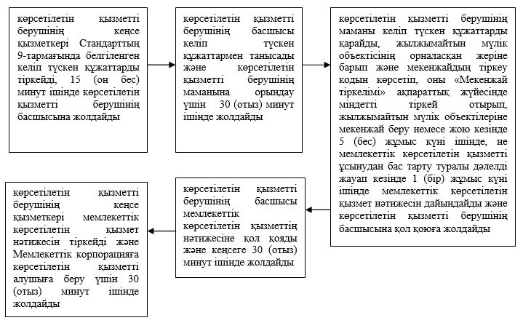

"Қазақстан Республикасының аумағында жылжымайтын мүлік объектілерінің мекенжайын айқындау бойынша анықтама беру" мемлекеттік көрсетілетін қызмет регламентіне 2-қосымша
"Қазақстан Республикасының аумағында жылжымайтын мүлік объектілерінің мекенжайын анықтау бойынша анықтама беру" мемлекеттік қызмет көрсетудің бизнес-процестерінің анықтамалығы
Ескерту. 2-қосымша жаңа редакцияда - Атырау облысы әкімдігінің 20.06.2019 № 126 қаулысымен (алғашқы ресми жарияланған күнінен кейін күнтізбелік он күн өткен соң қолданысқа енгізіледі).

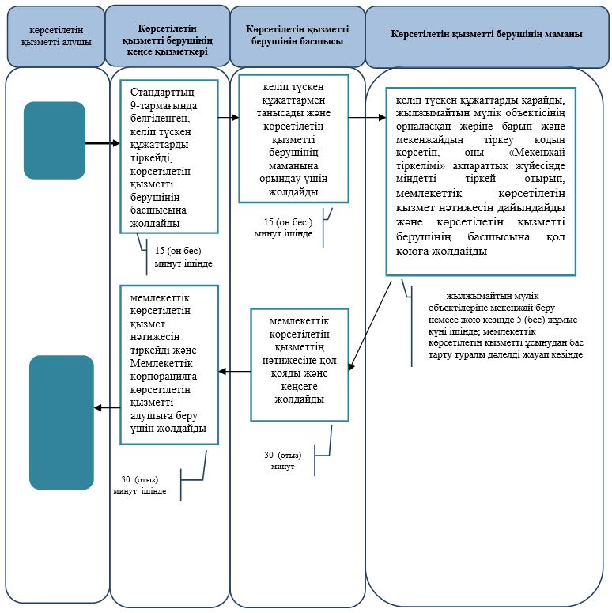
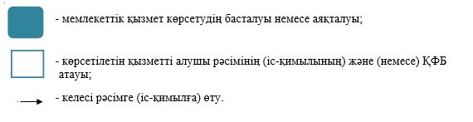

"Қазақстан Республикасының аумағында жылжымайтын мүлік объектілерінің мекенжайын анықтау бойынша анықтама беру" мемлекеттік көрсетілетін қызмет регламентіне 3-қосымша
Мемлекеттік корпорация арқылы мемлекеттік қызметті көрсету кезіндегі функционалдық өзара іс-қимылдың № 1 диаграммасы

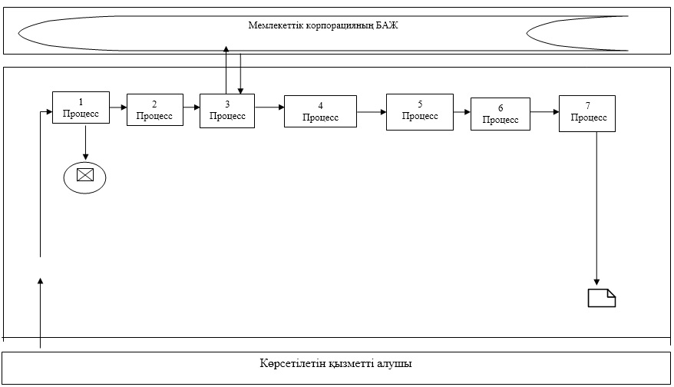

Портал арқылы мемлекеттік қызметті көрсету кезіндегі функционалдық өзара іс-қимылдың № 2 диаграммасы

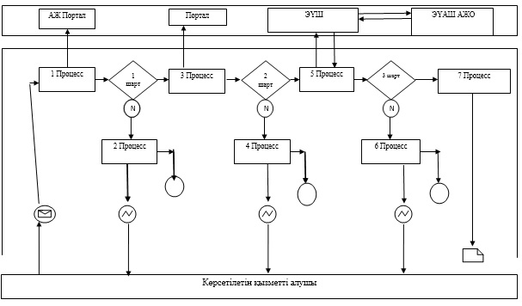

Кесте. Шартты белгілер

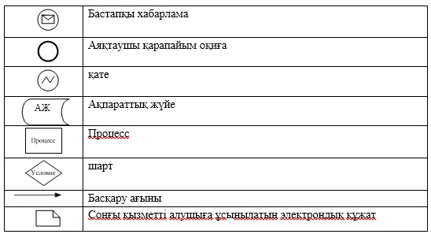

Атырау облысы әкімдігінің 2015 жылғы "10" шілдедегі № 207 қаулысына 2-қосымша
Атырау облысы әкімдігінің 2015 жылғы "10" шілдедегі № 207 қаулысымен бекітілген
"Құрылыс және реконструкция (қайта жоспарлау, қайта жабдықтау) жобаларын әзірлеу кезінде бастапқы материалдарды ұсыну" мемлекеттік көрсетілетін қызмет регламенті
Ескерту. 2-қосымша жаңа редакцияда – Атырау облысы әкімдігінің 27.02.2018 № 19 қаулысымен (алғашқы ресми жарияланған күнінен кейін күнтізбелік он күн өткен соң қолданысқа енгізіледі).
Ескерту. 2-қосымшаның тақырыбы жаңа редакцияда - Атырау облысы әкімдігінің 20.06.2019 № 126 (алғашқы ресми жарияланған күнінен кейін күнтізбелік он күн өткен соң қолданысқа енгізіледі) қаулысымен.
1. Жалпы ережелер
1. "Құрылыс және реконструкция (қайта жоспарлау, қайта жабдықтау) жобаларын әзірлеу кезінде бастапқы материалдарды ұсыну" мемлекеттік көрсетілетін қызметті (бұдан әрі – мемлекеттік көрсетілетін қызмет) Атырау қаласы мен Атырау облысы аудандарының жергілікті атқарушы органдары - Атырау қалалық және аудандық сәулет және қала құрылысы бөлімдері (бұдан әрі – көрсетілетін қызметті беруші) көрсетеді.
Құжаттарды қабылдау және мемлекеттік қызметті көрсету нәтижелерін беру:
1) "Азаматтарға арналған үкімет" мемлекеттік корпорациясы" коммерциялық емес акционерлік қоғамы (бұдан әрі - Мемлекеттік корпорация);
2) www.egov.kz "электрондық үкімет" веб-порталы (бұдан әрі - портал) арқылы жүзеге асырылады.
Ескерту. 1-тармаққа өзгеріс енгізілді - Атырау облысы әкімдігінің 20.06. 2019 № 126 (алғашқы ресми жарияланған күнінен кейін күнтізбелік он күн өткен соң қолданысқа енгізіледі) қаулысымен.
2. Мемлекеттік қызметті көрсету нысаны: электрондық (ішінара автоматтандырылған) және (немесе) қағаз түрінде.
3. Мемлекеттік көрсетілетін қызметтің нәтижесі - Қазақстан Республикасы Ұлттық экономика министрінің міндетін атқарушының 2015 жылғы 27 наурыздағы №257 "Қазақстан Республикасының аумағында жылжымайтын мүлік объектілерінің мекенжайын айқындау бойынша анықтама беру", "Құрылыс және реконструкция (қайта жоспарлау, қайта жабдықтау) жобаларын әзірлеу кезінде бастапқы материалдарды ұсыну" және "Тіреу және қоршау конструкцияларын, инженерлік жүйелер мен жабдықтарды өзгертпей қолданыстағы ғимараттардағы үй-жайларды (жекелеген бөліктерін) реконструкциялауға (қайта жоспарлауға, қайта жабдықтауға) шешім беру" мемлекеттік көрсетілетін қызметтер стандарттарын бекіту туралы бұйрығымен (Нормативтік құқықтық актілерді мемлекеттік тіркеу тізілімінде №11018 болып тіркелген) бекітілген "Құрылыс және реконструкция (қайта жоспарлау, қайта жабдықтау) жобаларын әзірлеу кезінде бастапқы материалдарды ұсыну" мемлекеттік көрсетілетін қызмет стандартының (бұдан әрі - Стандарт) 1-қосымшасына сәйкес нысан бойынша сәулет-жоспарлау тапсырмасы (бұдан әрі - СЖТ);
техникалық шарттарды;
сыртқы инженерлік желілер трассаларының схемаларын;
егжей-тегжейлі жоспарлау жобасының көшірмесін;
тік жоспарлау белгілерін;
жолдар мен көшелердің көлденең қималары;
реконструкциялауға (қайта жоспарлау, қайта жабдықтауға) жергілікті атқарушы органның шешімі;

Стандарттың 10-тармағында көзделген жағдайлар және негіздер бойынша мемлекеттік көрсетілетін қызметті ұсынудан бас тарту туралы дәлелді жауап болып табылады.
Мемлекеттік қызметті көрсету нәтижесін беру нысаны: электрондық.
2. Мемлекеттiк қызмет көрсету процесінде көрсетілетін қызметті берушінің құрылымдық бөлімшелерінің (қызметкерлерінің) iс-қимылдар тәртiбiн сипаттау
4. Мемлекеттік қызметті көрсету бойынша рәсімді (іс-қимылды) бастау үшін негіз болып Стандарттың 2-қосымшасына сәйкес нысан бойынша өтініш табылады.
5. Мемлекеттік қызметті көрсету процесінің құрамына кіретін әрбір рәсімнің (іс-қимылдың) мазмұны, оның орындалу ұзақтығы:
1) көрсетілетін қызметті берушінің кеңсе қызметкері Стандарттың 9-тармағында белгіленген келіп түскен құжаттарды тіркейді және 30 (отыз) минут ішінде көрсетілетін қызметті берушінің басшысына жолдайды;
2) көрсетілетін қызметті берушінің басшысы келіп түскен құжаттармен танысады және 15 (он бес) минут ішінде көрсетілетін қызметті берушінің маманына орындауға жолдайды;
3) көрсетілетін қызметті берушінің маманы келіп түскен құжаттарды қарайды, мерзімі 4 (төрт) жұмыс күнінен аспайтын дәлелді бас тарту жағдайларын қоспағанда мемлекеттік көрсетілетін қызмет нәтижесін дайындайды және көрсетілетін қызмет берушінің басшысына қол қоюға жолдайды;
Техникалық және (немесе) технологиялық жағынан күрделі емес объектілерді жобалауға арналған өтінішті қарау мерзімі:
сәулет - жоспарлау тапсырмасын және техникалық шарттарды беру (бұдан әрі-ТШ) өтініш берген күннен бастап 5 (бес) жұмыс күнінен аспайтын мерзімде;
бастапқы материалдарды (СЖТ, ТШ, егжей-тегжейлі жоспарлау жобасының көшірмесі, тік жоспарлау белгілері, жолдар мен көшелердің көлденең қималары, сыртқы инженерлік желілер трассаларының схемалары) алуға өтініш берген күннен бастап 14 (он төрт) жұмыс күнінен аспайтын мерзімде;
Техникалық және (немесе) технологиялық жағынан күрделі объектілерді жобалауға арналған өтінішті қарау мерзімі:
сәулет–жоспарлау тапсырмасын беру және техникалық шарттарды беру өтініш берген күннен бастап 14 (он төрт) жұмыс күнінен аспайтын мерзімде;
бастапқы материалдарды (СЖТ, ТШ, егжей-тегжейлі жоспарлау жобасының көшірмесі, тік жоспарлау белгілері, жолдар мен көшелердің көлденең қималары, сыртқы инженерлік желілер трассаларының схемалары) алуға өтініш берген күннен бастап 16 (он алты) жұмыс күнінен аспайтын мерзімде;
қолданыстағы ғимараттардағы үй-жайларды (жекелеген бөліктерін) реконструкциялауға (қайта жоспарлауға, қайта жабдықтауға) бастапқы материалдарды алу бойынша өтініш берген күннен бастап 14 (он төрт) жұмыс күнінен аспайтын мерзімде;
Ұсынылған құжаттарды толық ұсынбау және (немесе) қолданылу мерзімі өтіп кеткен құжаттарды ұсыну фактісі анықталған жағдайда көрсетілетін қызметті беруші көрсетілетін қызметті алушының құжаттарын алған сәттен бастап 1 (бір) жұмыс күні ішінде өтінішті одан әрі қарау туралы дәлелді бас тартуды береді;
4) көрсетілетін қызметті берушінің басшысы мемлекеттік көрсетілетін қызмет нәтижесіне немесе дәлелді бас тартуға қол қояды және 15 (он бес) минут ішінде көрсетілетін қызметті берушінің кеңсесіне жолдайды;
5) көрсетілетін қызметті берушінің кеңсе қызметкері 15 (он бес) минут ішінде мемлекеттік көрсетілетін қызмет нәтижесін немесе дәлелді бас тартуды тіркейді және Мемлекеттік корпорацияға немесе портал арқылы көрсетілетін қызметті алушыға береді.
3. Мемлекеттiк қызмет көрсету процесінде көрсетілетін қызметті берушінің құрылымдық бөлімшелерінің (қызметкерлерінің) өзара іс-қимылдар тәртібін сипаттау
6. Мемлекеттiк қызмет көрсету процесіне келесі құрылымдық – функционалдық бірліктер қатыстырылған:
көрсетілетін қызметті берушінің кеңсе қызметкері;
көрсетілетін қызметті берушінің басшысы;
көрсетілетін қызметті берушінің маманы.
7. Әрбір рәсімнің (іс-қимылдың) ұзақтығын көрсете отырып, көрсетілетін қызметті берушінің құрылымдық бөлімшелері (қызметкерлері) арасындағы рәсімдер (іс-қимылдар) реттілігінің сипаттамасы 1-қосымшада, "Құрылыс және реконструкция (қайта жоспарлау, қайта жабдықтау) жобаларын әзірлеу кезінде бастапқы материалдарды ұсыну" мемлекеттік қызмет көрсетудің бизнес-процестерінің анықтамалығы осы Регламенттің 2-қосымшасында келтірілген.
4. Мемлекеттiк қызмет көрсету процесінде Мемлекеттік корпорациямен және (немесе) өзге де көрсетілетін қызметті берушілермен өзара іс-қимыл жасау тәртібін, сондай-ақ ақпараттық жүйелерді пайдалану тәртібін сипаттау
8. Мемлекеттік корпорация арқылы мемлекеттік қызметті көрсету бойынша қадамдық әрекеттер мен шешімдер (Мемлекеттік корпорация арқылы мемлекеттік қызметті көрсету кезіндегі функционалдық өзара іс-қимылдың диаграммасы осы Регламенттің 3-қосымшасында келтірілген):
1) көрсетілетін қызметті алушы Мемлекеттік корпорация қызметкеріне "электрондық" кезек тәртібімен операциялық залда қажетті құжаттарды 15 (он бес) минут ішінде тапсырады;
Мемлекеттік корпорация қызметкері Стандарттың 9-тармағында көрсетілген тиісті құжаттарды қабылдағаны туралы көрсетілетін қызметті алушыға қолхат береді.
Егер, көрсетілетін қызметті алушы Стандарттың 9-тармағында көрсетілген құжаттардың топтамасын толық ұсынбаған жағдайда Мемлекеттік корпорация қызметкері Стандарттың 5-қосымшасына сәйкес нысан бойынша құжаттарды қабылдаудан бас тарту туралы қолхат береді;
2) 1 - процесс - мемлекеттік қызметті көрсету үшін Мемлекеттік корпорация қызметкерінің Мемлекеттік корпорация ақпараттық жүйесінің (бұдан әрі – АЖ) автоматтандырылған жұмыс орнына (бұдан әрі – АЖО) логинді және парольді енгізуі (авторландыру үдерісі) (3 минут ішінде);
3) 2-процесс - Мемлекеттік корпорация қызметкерінің көрсетілетін қызметті таңдауы, қызмет көрсетуге арналған сұрау салу нысанын экранға шығаруы және Мемлекеттік корпорация қызметкерінің көрсетілетін қызметті алушының сондай-ақ көрсетілетін қызметті алушының сенімхаты бойынша өкілінің деректерін енгізуі (4 минут ішінде);
4) 3 - процесс – "электрондық үкімет" шлюзі (бұдан әрі - ЭҮШ) арқылы ұлттық жеке тұлғалар сәйкестендіру тізіліміне (бұдан әрі- ҰЖ ТСТ) көрсетілетін қызметті алушының деректері, сондай-ақ ірыңғай нотариалдық ақпараттық жүйеге (бұдан әрі - БНАЖ) көрсетілетін қызметті алушының сенімхаты бойынша өкілінің деректері туралы сұрау салуды жіберу (3 минут ішінде);
5) 1-шарт – ЖТ МДҚ/ЗТ МДҚ-да көрсетілетін қызметті алушы деректерінің, БНАЖ-да сенімхат деректерінің болуын тексеру;
6) 4-процесс – ЖТ МДҚ/ЗТ МДҚ-да көрсетілетін қызметті алушы деректерінің, БНАЖ-да сенімхат деректерінің болмауына байланысты деректерді алу мүмкіндігінің болмауы туралы хабарламаны қалыптастыру (3 минут ішінде);
7) 5-процесс - Мемлекеттік корпорация қызметкерінің ЭЦҚ-ны куәландырылған (қол қойылған) электрондық құжатты (көрсетілетін қызметті алушының сұрау салуын) ЭҮШ арқылы АЭҮШ АЖО-ға жолдау (3 минут ішінде);
8) 6-процесс – көрсетілетін қызметті берушіден мемлекеттік қызмет нәтижесін алу (3 минут ішінде);
9) 7-процесс - көрсетілетін қызметті алушыға мемлекеттік көрсетілетін қызмет нәтижесін беру (3 минут ішінде). Мемлекеттік корпорация нәтижені бір ай мерзім ішінде сақтауды қамтамасыз етеді, содан кейін оларды әрі сақтау үшін көрсетілетін қызметті берушіге жібереді.
9. Портал арқылы мемлекеттік қызметті көрсету бойынша қадамдық әрекеттер мен шешімдер (Портал арқылы мемлекеттік қызметті көрсету кезіндегі функционалдық өзара іс-қимылдың № 2 диаграммасы осы Регламеттің 3-қосымшасында келтірілген):
1) көрсетілетін қызметті алушы жеке сәйкестендіру нөмірінің (бұдан әрі-ЖСН) және бизнес сәйкестендіру нөмірінің (бұдан әрі - БСН) сондай-ақ парольдің көмегімен порталда тіркеуді жүзеге асырады (порталда тіркелмеген көрсетілетін қызметті алушылар үшін жүзеге асырылады);
2) 1-процесс- көрсетілетін қызметті алушының Мемлекеттік көрсетілетін қызметті алу үшін порталда ЖСН/БСН мен паролін енгізуі (авторландыру үдерісі);
3) 1 - шарт - порталда тіркелген көрсетілген қызметті алушы туралы мәліметтердің түпнұсқалығын ЖСН/БСН мен пароль арқылы тексеру;
4) 2 – процесс - порталдың көрсетілетін қызметті алушының мәліметтеріндегі бұзушылықтарға байланысты авторландырудан бас тарту туралы хабарлама қалыптастыруы;
5) 3 - процесс - көрсетілетін қызметті алушының мемлекеттік көрсетілетін қызметті таңдауы, экранға мемлекеттік қызмет көрсетуге арналған сұрау салу нысанын шығару және көрсетілетін қызмет алушының нысанды оның құрылымы мен форматтық талаптарын есебімен толтыруы (мәліметтерді енгізу), сұрау салу нысанына Стандарттың 9-тармағында көрсетілген құжаттардың қажетті көшірмелерін электрондық түрде бекіту, сондай-ақ сұрау салуды куәландыру (қол қою) үшін көрсетілетін қызметті алушының электрондық-цифрлық қолтаңба (бұдан әрі – ЭЦҚ) тіркеу куәлігін таңдап алуы;
6) 2-шарт – порталда ЭЦҚ тіркеу куәлігінің қолданылу мерзімін және тізімде кері қайтарылған (жойылған) тіркеу куәліктерінің болмауын, сондай-ақ сәйкестендіру мәліметтерінің (сұрау салуда көрсетілген ЖСН/БСН мен ЭЦҚ тіркеу куәлігінде көрсетілген ЖСН/БСН арасындағы) сәйкестігін тексеру;
7) 4- процесс – көрсетілетін қызметті алушының ЭЦҚ түпнұсқалығының расталмауымен байланысты сұрау салынып отырған қызметті көрсетуден бас тарту туралы хабарлама қалыптастыру;
8) 5-процесс – көрсетілетін қызметті берушінің сұрау салуды өңдеуі үшін көрсетілетін қызмет алушының ЭЦҚ куәландырылған (қол қойылған) электрондық құжатты (көрсетілетін қызметті алушының сауалын) "электрондық үкіметтің" автоматтандырылған өңірлік шлюзі жұмыс орнында (бұдан әрі – ЭҮӨШ АЖО) "электрондық үкіметтің" шлюзі арқылы жолдау;
9) 3 - шарт – көрсетілетін қызметті берушімен көрсетілетін қызметті алушы қоса берген Стандарттың 9-тармағында көрсетілген құжаттарды және мемлекеттік қызмет көрсетудің негіздерінің сәйкестігін тексеру;
10) 6 - процесс – көрсетілетін қызметті алушының құжаттарындағы кемшіліктерге байланысты сұратылған қызметті көрсетуден бас тарту туралы хабарламаның қалыптасуы;
11) 7 - процесс – көрсетілетін қызметті алушының порталмен қалыптастырылған мемлекеттік көрсетілетін қызмет нәтижесін (электрондық құжат нысанындағы хабарлама) алуы. Мемлекеттік көрсетілетін қызмет қорытындысы көрсетілетін қызметті алушының "жеке кабинетіне" көрсетілетін қызметті берушінің уәкілетті тұлғасының ЭЦҚ-мен куәландырылған электрондық құжат түрінде жіберіледі.
Құрылыс және реконструкция (қайта жоспарлау, қайта жабдықтау) жобаларын әзірлеу кезінде бастапқы материалдарды ұсыну" мемлекеттік көрсетілетін қызмет регламентіне 1-қосымша
Ескерту. 1-қосымшаның оң жақ жоғарғы бұрышы жаңа редакцияда - Атырау облысы әкімдігінің 20.06.2019 № 126 (алғашқы ресми жарияланған күнінен кейін күнтізбелік он күн өткен соң қолданысқа енгізіледі) қаулысымен.
Мемлекеттік қызметті көрсету процесінің құрамына кіретін әрбір рәсімнің (іс-қимылдың) мазмұны, оның орындалу ұзақтығы

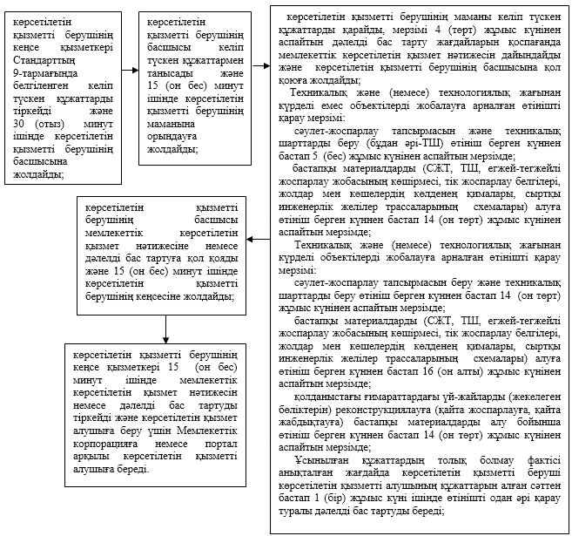

"Құрылыс және реконструкция (қайта жоспарлау, қайта жабдықтау) жобаларын әзірлеу кезінде бастапқы материалдарды ұсыну" мемлекеттік көрсетілетін қызмет регламентіне 2-қосымша
Ескерту. 2-қосымшаның оң жақ жоғарғы бұрышы жаңа редакцияда - Атырау облысы әкімдігінің 20.06.2019 № 126 (алғашқы ресми жарияланған күнінен кейін күнтізбелік он күн өткен соң қолданысқа енгізіледі) қаулысымен.
"Құрылыс және реконструкция (қайта жоспарлау, қайта жабдықтау) жобаларын әзірлеу кезінде бастапқы материалдарды ұсыну" мемлекеттік қызмет көрсетудің бизнес-процестерінің анықтамалығы
Ескерту. 2-қосымшаның тақырыбы жаңа редакцияда - Атырау облысы әкімдігінің 20.06.2019 № 126 (алғашқы ресми жарияланған күнінен кейін күнтізбелік он күн өткен соң қолданысқа енгізіледі) қаулысымен.

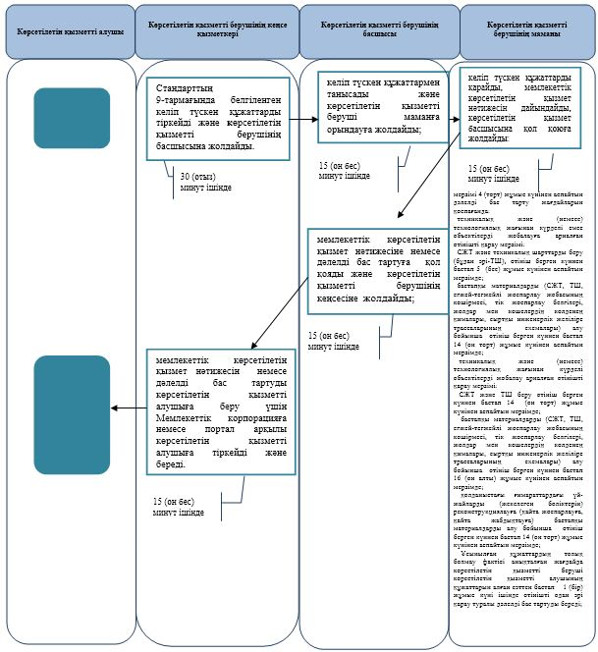

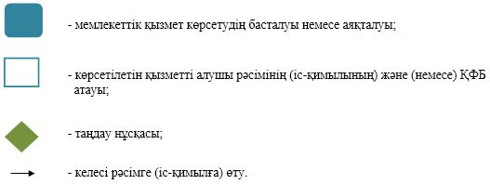

"Құрылыс және реконструкция (қайта жоспарлау, қайта жабдықтау) жобаларын әзірлеу кезінде бастапқы материалдарды ұсыну" мемлекеттік көрсетілетін қызмет регламентіне 3-қосымша
Ескерту. 3-қосымшаның оң жақ жоғарғы бұрышы жаңа редакцияда - Атырау облысы әкімдігінің 20.06.2019 № 126 (алғашқы ресми жарияланған күнінен кейін күнтізбелік он күн өткен соң қолданысқа енгізіледі) қаулысымен.
Мемлекеттік корпорация арқылы мемлекеттік қызметті көрсету кезіндегі функционалдық өзара іс-қимылдың №1 диаграммасы

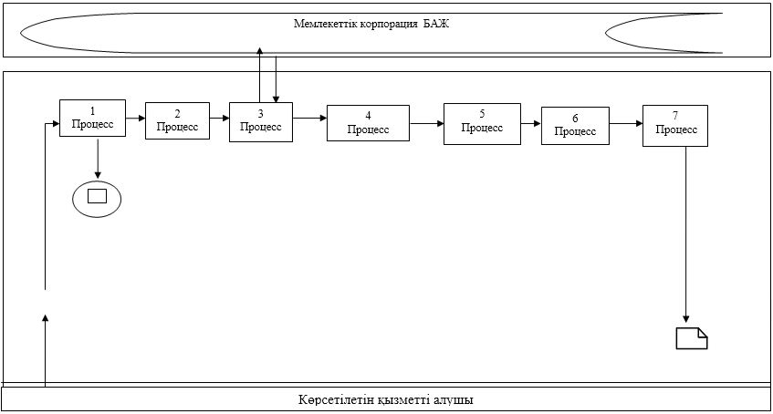

Портал арқылы мемлекеттік қызметті көрсету кезіндегі функционалдық өзара іс-қимылдың №2 диаграммасы

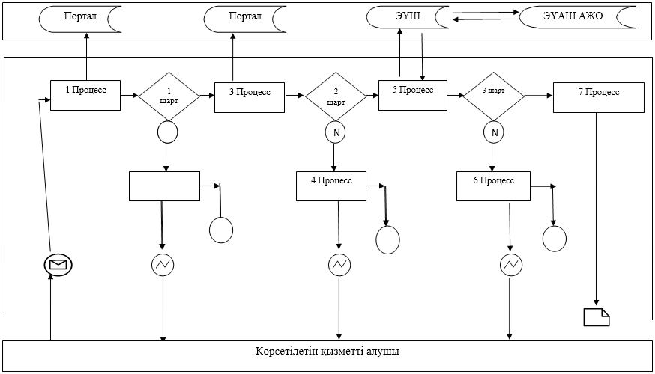

Кесте. Шартты белгілер

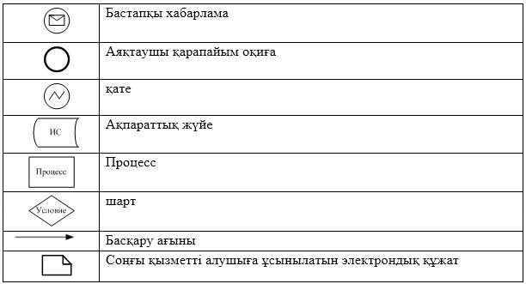

Атырау облысы әкімдігінің 2015 жылғы "10" шілдедегі № 207 қаулысына 3-қосымша
Атырау облысы әкімдігінің 2015 жылғы "10" шілдедегі № 207 қаулысымен бекітілген
"Тіреу және қоршау конструкцияларын, инженерлік жүйелер мен жабдықтарды өзгертпей қолданыстағы ғимараттардағы үй-жайларды (жекелеген бөліктерін) реконструкциялауға (қайта жоспарлауға, қайта жабдықтауға) шешім беру" мемлекеттік көрсетілетін қызмет регламенті
Ескерту. Регламенттің бүкіл мәтіні бойынша "ХҚКО", "ХҚКО-ның", "ХҚКО-ға" деген сөздер "Мемлекеттік корпорация", "Мемлекеттік корпорацияның", "Мемлекеттік корпорацияға" деген сөздермен, "халыққа қызмет көрсету орталығымен", "халыққа қызмет көрсету орталығының" деген сөздер Мемлекеттік корпорациямен", "Мемлекеттік корпорацияның" деген сөздермен ауыстырылды - Атырау облысы әкімдігінің 04.07.2016 № 139 қаулысымен (алғашқы ресми жарияланған күнінен кейін күнтізбелік он күн өткен соң қолданысқа енгізіледі)
1. Жалпы ережелер
1. "Тіреу және қоршау конструкцияларын, инженерлік жүйелер мен жабдықтарды өзгертпей қолданыстағы ғимараттардағы үй-жайларды (жекелеген бөліктерін) реконструкциялауға (қайта жоспарлауға, қайта жабдықтауға) шешім беру" мемлекеттік көрсетілетін қызметті (бұдан әрі-мемлекеттік көрсетілетін қызмет) жергілікті атқарушы органдар – Атырау қалалық және аудандық сәулет және қала құрылысы бөлімдері (бұдан әрі-көрсетілетін қызметті беруші) көрсетеді.
Құжаттарды қабылдау және мемлекеттік қызметті көрсету нәтижелерін беру:
1) алып тасталды - Атырау облысы әкімдігінің 27.02.2018 № 19 қаулысымен (алғашқы ресми жарияланған күнінен кейін күнтізбелік он күн өткен соң қолданысқа енгізіледі).
2) Азаматтарға арналған үкімет" мемлекеттік корпорациясы" коммерциялық емес акционерлік қоғамы (бұдан әрі-Мемлекеттік корпорация).
Ескерту. 1-тармаққа өзгерістер енгізілді - Атырау облысы әкімдігінің 04.07.2016 № 139; 27.12.2016 № 305; 27.02.2018 № 19 қаулыларымен (ресми жарияланған күнінен кейін күнтізбелік он күн өткен соң қолданысқа енгізіледі).
2. Мемлекеттік қызметті көрсету нысаны: қағаз түрінде.
3. Мемлекеттік қызметті көрсету нәтижесі - реконструкциялауға (қайта жоспарлауға, қайта жабдықтауға) көрсетілетін қызметті берушінің шешімі не Қазақстан Республикасы Ұлттық экономика министрінің міндетін атқарушының 2015 жылғы 27 наурыздағы №257 "Қазақстан Республикасының аумағында жылжымайтын мүлік объектілерінің мекенжайын айқындау бойынша анықтама беру", "Құрылыс және реконструкция (қайта жоспарлау, қайта жабдықтау) жобаларын әзірлеу кезінде бастапқы материалдарды ұсыну" және "Тіреу және қоршау конструкцияларын, инженерлік жүйелер мен жабдықтарды өзгертпей қолданыстағы ғимараттардағы үй-жайларды (жекелеген бөліктерін) реконструкциялауға (қайта жоспарлауға, қайта жабдықтауға) шешім беру" мемлекеттік көрсетілетін қызметтер стандарттарын бекіту туралы" бұйрығымен (Нормативтік құқықтық актілерді мемлекеттік тіркеу тізілімінде №11018 болып тіркелген) бекітілген "Тіреу және қоршау конструкцияларын, инженерлік жүйелер мен жабдықтарды өзгертпей қолданыстағы ғимараттардағы үй-жайларды (жекелеген бөліктерін) реконструкциялауға (қайта жоспарлауға, қайта жабдықтауға) шешім беру" мемлекеттік көрсетілетін қызмет стандартының (бұдан әрі - Стандарт) 10-тармағында көзделген жағдайлар және негіздер бойынша мемлекеттік қызметті көрсетуден бас тарту туралы дәлелді жауап.
Ескерту. 3-тармақ жаңа редакцияда - Атырау облысы әкімдігінің 27.02.2018 № 19 қаулысымен (алғашқы ресми жарияланған күнінен кейін күнтізбелік он күн өткен соң қолданысқа енгізіледі).
2. Мемлекеттiк қызмет көрсету процесінде көрсетілетін қызмет берушінің құрылымдық бөлімшелерінің (қызметкерлерінің) iс-қимылдар тәртiбiн сипаттау
4. Стандарттың 1-қосымшасына сәйкес нысан бойынша өтініш мемлекеттік қызмет көрсету рәсімінің (іс-қимылының) басталуы үшін негіз болып табылады.
Ескерту. 4-тармақ жаңа редакцияда - Атырау облысы әкімдігінің 27.02.2018 № 19 қаулысымен (алғашқы ресми жарияланған күнінен кейін күнтізбелік он күн өткен соң қолданысқа енгізіледі).
5. Мемлекеттік қызметті көрсету процесінің құрамына кіретін әрбір рәсімнің (іс-қимылдың) мазмұны, оның орындалу ұзақтығы:
1) көрсетілетін қызметті берушінің кеңсе қызметкері Стандарттың 9-тармағында белгіленген Мемлекеттік корпорациядан келіп түскен құжаттарды тіркейді және 15 (он бес) минут ішінде көрсетілетін қызметті берушінің басшысына жолдайды;
2) көрсетілетін қызметті берушінің басшысы келіп түскен құжаттармен танысады және 15 (он бес) минут ішінде маманға орындауға жолдайды;
3) көрсетілетін қызметті берушінің маманы ұсынылған құжаттардың толықтығын тексереді, 14 (он төрт) жұмыс күні ішінде реконструкциялауға (қайта жоспарлауға, қайта жабдықтауға) шешімді дайындайды немесе 4 (төрт) жұмыс күнінен аспайтын мерзімде мемлекеттік көрсетілетін қызметті ұсынудан бас тарту туралы дәлелді жауапты дайындайды және көрсетілетін қызметті берушінің басшысына қол қоюға жолдайды.
Ұсынылған құжаттардың толық болмау фактісі анықталған жағдайда көрсетілетін қызметті беруші көрсетілетін қызметті алушының құжаттарын алған сәттен бастап 2 (екі) жұмыс күні ішінде өтінішті одан әрі қарау туралы дәлелді бас тартуды дайындайды және көрсетілетін қызметті берушінің басшысына қол қоюға береді;
4) көрсетілетін қызметті берушінің басшысы 15 (он бес) минут ішінде мемлекеттік көрсетілетін қызмет нәтижесіне немесе өтінішті одан әрі қарау туралы дәлелді бас тартуға қол қояды және көрсетілетін қызметті берушінің кеңсесіне жолдайды;
5) көрсетілетін қызметті берушінің кеңсе қызметкері 15 (он бес) минут ішінде мемлекеттік көрсетілетін қызмет нәтижесін немесе өтінішті одан әрі қарау туралы дәлелді бас тартуды тіркейді және Мемлекеттік корпорацияға береді.
Ескерту. 5-тармақ жаңа редакцияда - Атырау облысы әкімдігінің 27.02.2018 № 19 қаулысымен (алғашқы ресми жарияланған күнінен кейін күнтізбелік он күн өткен соң қолданысқа енгізіледі).
3. Мемлекеттiк қызмет көрсету процесінде көрсетілетін қызметті берушінің құрылымдық бөлімшелерінің (қызметкерлерінің) өзара iс-қимыл тәртiбiн сипаттау
6. Мемлекеттiк қызмет көрсету процесінде келесі құрылымдық–функционалдық бірліктер (бұдан әрі – ҚФБ) қатыстырылған:
көрсетілетін қызметті берушінің кеңсе қызметкері;
көрсетілетін қызметті берушінің басшысы;
көрсетілетін қызметті берушінің маманы.
7. Құрылымдық бөлімшелер (қызметкерлер) арасындағы рәсімдердің (іс-қимылдар) реттілігінің сипаттамасы осы регламенттің 1-қосымшасында, мемлекеттік қызмет көрсетудің бизнес-процестерінің анықтамалығы 2-қосымшасында келтірілген.
4. Мемлекеттiк қызмет көрсету процесінде Мемлекеттік корпорациямен және (немесе) өзге де көрсетілетін қызметті берушілермен өзара іс-қимыл тәртібін, сондай-ақ ақпараттық жүйелерді пайдалану тәртібін сипаттау
8. Мемлекеттік корпорация арқылы мемлекеттік қызметті көрсету бойынша қадамдық әрекеттер мен шешім (Мемлекеттік корпорация арқылы мемлекеттік қызметті көрсету кезіндегі функционалдық өзара іс-қимылдың диаграммасы осы регламенттің 3-қосымшасында келтірілген):
1) 1-процесс - Мемлекеттік корпорацияның қызметкері көрсетілетін қызметті алушыдан Стандарттың 9-тармағында көрсетілген қажетті құжаттарды қабылдайды және тиісті құжаттардың қабылданғаны туралы қолхат береді.
Құжаттар топтамасы толық ұсынылмаған жағдайда, 2-қосымшаға сәйкес нысан бойынша 30 (отыз) минут ішінде оларды қабылдаудан бас тарту туралы қолхат береді;
2) 2-процесс - құжаттар толық болған жағдайда Мемлекеттік корпорация қызметкері өтінішті тіркейді, көрсетілетін қызметті алушыға қолхат береді-15 (он бес) минут ішінде;
3) 3-процесс – Мемлекеттік корпорация қызметкері қабылданған құжаттарды Мемлекеттік корпорация жинақтаушы секторына ұсынады және мәліметтерді Мемлекеттік корпорацияның ақпараттық жүйесіне енгізеді - 5 (бес) минут ішінде;
4) 4-процесс – жинақтаушы сектор құжаттарды жинап, тізілімін құрады және 3 (үш) сағат ішінде Мемлекеттік корпорация шабарманы арқылы көрсетілетін қызметті берушінің кеңсесіне жолдайды;
5) 5-процесс - көрсетілетін қызметті берушінің әрбір рәсімінің (іс-қимыл) мазмұны осы регламенттің 5-тармағында келтірілген;
6) 6-процесс - Мемлекеттік корпорацияның ақпарат жинақтау секторының қызметкері сканерлік штрих-кодтың көмегімен көрсетілетін қызметті берушіден алынған құжаттарды Мемлекеттік корпорацияның ақпараттық жүйесінде белгілейді-30 (отыз) минут ішінде;
7) 7-процесс – дайын құжаттарды беруді жүзеге асыратын қызметкер мемлекеттік көрсетілетін қызметтің нәтижесін көрсетілетін қызметті алушыға береді. Көрсетілетін қызметті алушы мемлекеттік көрсетілетін қызмет нәтижесін алуға келмеген жағдайда Мемлекеттік корпорация бір ай ішінде қызмет нәтижесін Мемлекеттік корпорация мұрағатына жолдайды.
Ескерту. 8-тармаққа өзгерістер енгізілді - Атырау облысы әкімдігінің 04.07.2016 № 139; 27.02.2018 № 19 қаулыларымен (ресми жарияланған күнінен кейін күнтізбелік он күн өткен соң қолданысқа енгізіледі).
"Тіреу және қоршау конструкцияларын, инженерлік жүйелер мен жабдықтарды өзгертпей қолданыстағы ғимараттардағы үй-жайларды (жекелеген бөліктерін) реконструкциялауға (қайта жоспарлауға, қайта жабдықтауға) шешім беру" мемлекеттік көрсетілетін қызмет регламентіне 1-қосымша
Мемлекеттік қызметті көрсету процесінің құрамына кіретін әрбір рәсімнің (іс-қимылдың) мазмұны, оның орындалу ұзақтығы
Ескерту. 1-қосымша жаңа редакцияда – Атырау облысы әкімдігінің 27.02.2018 № 19 қаулысымен (алғашқы ресми жарияланған күнінен кейін күнтізбелік он күн өткен соң қолданысқа енгізіледі).

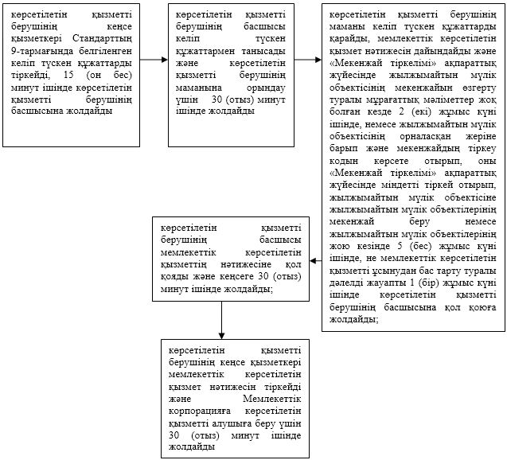

"Тіреу және қоршау конструкцияларын, инженерлік жүйелер мен жабдықтарды өзгертпей қолданыстағы ғимараттардағы үй-жайларды (жекелеген бөліктерін) реконструкциялауға (қайта жоспарлауға, қайта жабдықтауға) шешім беру" мемлекеттік көрсетілетін қызмет регламентіне 2-қосымша
"Қазақстан Республикасының аумағында жылжымайтын мүлік объектілерінің мекенжайын анықтау бойынша анықтама беру" мемлекеттік қызмет көрсетудің бизнес-процестерінің анықтамалығы
Ескерту. 2-қосымша жаңа редакцияда – Атырау облысы әкімдігінің 27.02.2018 № 19 қаулысымен (алғашқы ресми жарияланған күнінен кейін күнтізбелік он күн өткен соң қолданысқа енгізіледі).

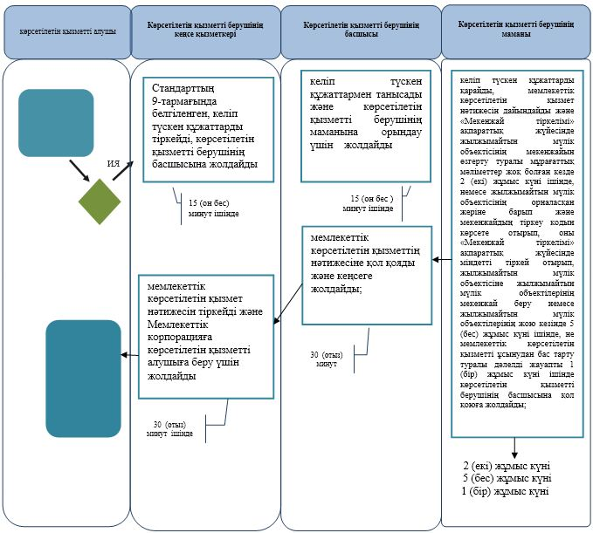

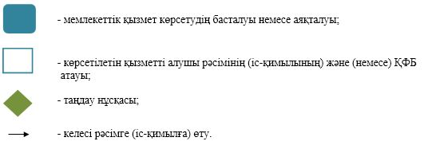

"Тіреу және қоршау конструкцияларын, инженерлік жүйелер мен жабдықтарды өзгертпей қолданыстағы ғимараттардағы үй-жайларды (жекелеген бөліктерін) реконструкциялауға (қайта жоспарлауға, қайта жабдықтауға) шешім беру" мемлекеттік көрсетілетін қызмет регламентіне 3-қосымша
Мемлекеттік корпорация арқылы мемлекеттік қызметті көрсету кезіндегі функционалдық өзара іс-қимылдың № 1 диаграммасы
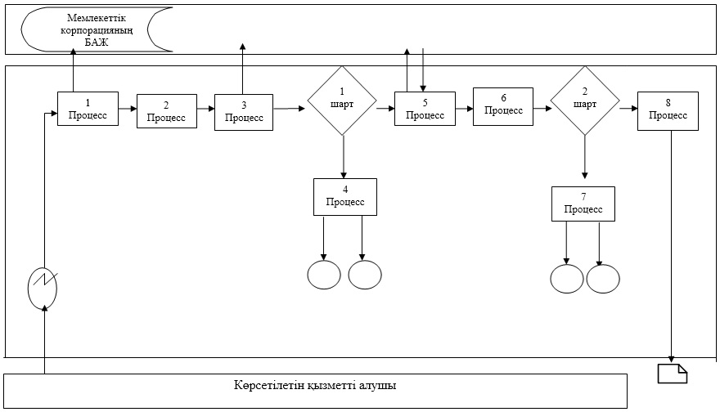

Портал арқылы көрсетілетін мемлекеттік қызметті көрсету кезіндегі функционалдық өзара іс-қимылдың № 2 диаграммасы

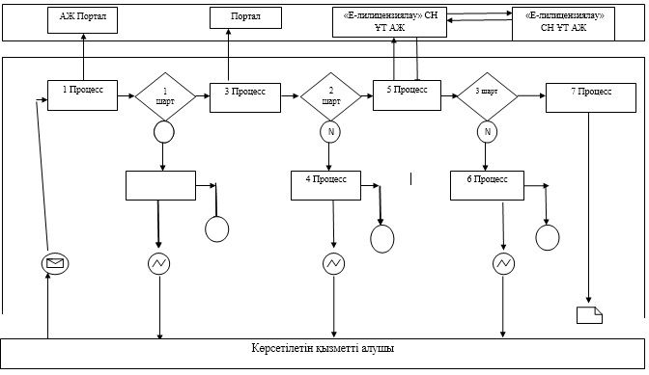

Кесте. Шартты белгілер

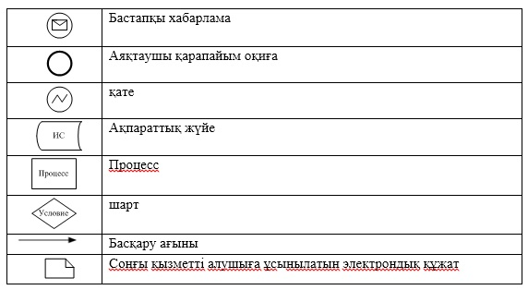

© 2012. Қазақстан Республикасы Әділет министрлігінің «Қазақстан Республикасының Заңнама және құқықтық ақпарат институты» ШЖҚ РМК

